《编译原理与设计》

LL(1)语法分析程序的设计与实现

实验报告

班级 2014211308
学号 2014210408
姓名 林振宇
日期 2020.11.15

- 实验内容
编写语法分析程序，实现对算术表达式的语法分析。要求所分析的算术表达式 由如下的文法产生：
E → E+T | E–T | T
T → T*F | T/F | F
F → (E) | num

- 实验要求
在对输入的算术表达式进行分析的过程中，依次输出所采用的产生式。编写 LL(1)语法分析程序，要求如下： (1) 编程实现算法 4.2，为给定文法自动构造预测分析表； (2) 编程实现算法 4.1，构造 LL(1)预测分析程序。
- 开发环境
操作系统：Win10
IDE: Qt 5.12.2 /Qt Creator 4.8.2
编译工具: MinGW64
- 设计思路
语法分析程序首先可以读入语法配置文件grammer.json,根据配置文件中的语法进行LL(1)非递归分析，利用上次实验实现的词法分析程序将输入串转化为 token 流，再在此基础上采用产生式，对输入串进行分析。流程如下：
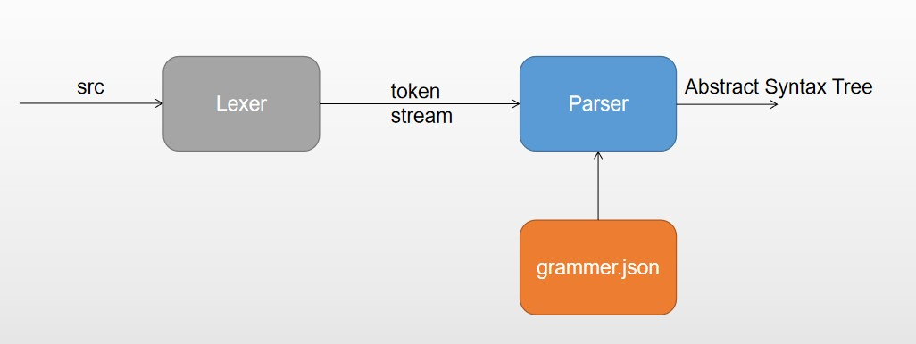

工作流程如下，
- 消除文法的左递归； (2) 提取文法的左公因子； (3) 构造文法的 FIRST 集； (4) 构造文法的 FOLLOW 集。(5)构造LL1 分析表 (6)初始化词法分析器 (7)进行非递归预测下降分析，将读完的tokens流输入Parser。利用符号栈进行分析，双端队列输出推导过程中的左句型。

- 语法格式
采用json文件配置文法
格式如下
{
"Type": "Grammar",
"non_terminals": "E T F",
"terminals": "+ - * / ( ) num",
"start_symbol": "E",
"production": [
{
"left": "E",
"candidate": [
"E+T",
"E-T",
"T"
]
},
{
"left": "T",
"candidate":[
"T*F",
"T/F",
"F"
]
},
{
"left": "F",
"candidate": [
"(E)",
"num"
]
}
]
}

文法可以数学表示成G[s] := <VN, VT, P, S> ，这个json文件主要就遵循这个规范进行设计

- 项目结构
本项目采用C++ std=11 / Qt 5.12.2 编写，用到了其中的QFile，QJsonObject, QJsonString, QJsonArray 等头文件，进行文件读写，解析json。
Main函数调用ll1.cpp 和 lexer.cpp, lexer.h 和 ll1.h 分别规定了语法分析器parser 和 词法分析器lexer 所需要的头文件，变量，数据结构，和函数声明。具体的函数实现分别在lexer.cpp和ll1.cpp中， 词法分析器就是运用上一次实验写的，做了少量改动。
Main 函数的执行流程
- 调用消除文法的左递归函数； (2) 调用提取文法的左公因子函数； (3) 调用构造文法的 FIRST 集函数； (4) 调用构造文法的 FOLLOW 集函数；(5) 调用构造LL1 分析表函数； (6) 调用初始化词法分析器函数； (7) 调用非递归预测下降分析函数函数；
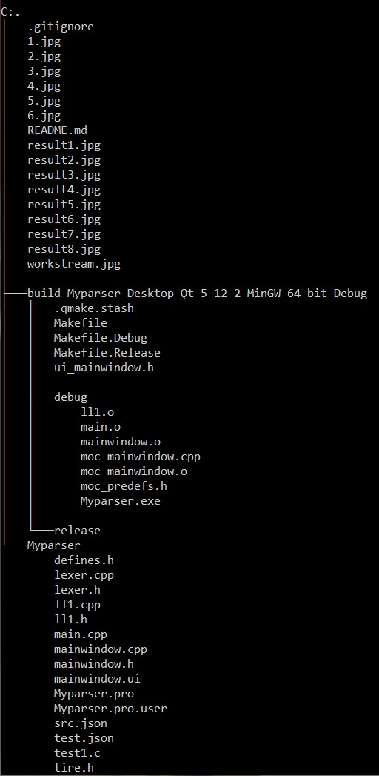

- 数据结构
起始符号string start_symbol;
Tokens流vector<string> tokens;
产生式 unordered_map<string, vector<string>> productions;
终结符 unordered_set<string> V_T;
非终结符 unordered_set<string> V_N;
First集 unordered_map<string, set<string>> first;
Follow集 unordered_map<string, set<string>> follow;
句子的first集 unordered_map<string, set<string>> first_of_prod;
标记某非终结符first集是否构造完毕 unordered_map<string, bool> first_constructed;
标记某非终结符follow集是否构造完毕 unordered_map<string, bool> follow_constructed;
非终结符follow集相互包含关系 unordered_map<string, unordered_map<string, bool>> follow_contains;
LL1分析表 unordered_map<string, unordered_map<string, string>> LL1_table;

- 功能函数
void generate_LL1_table();
void calculate_all_first();
void calculate_all_follow();
void extract_left_common_factor();
void calculate_first();
void calculate_follow();
void init();
void parser();

- 具体实现
  - 消左递归

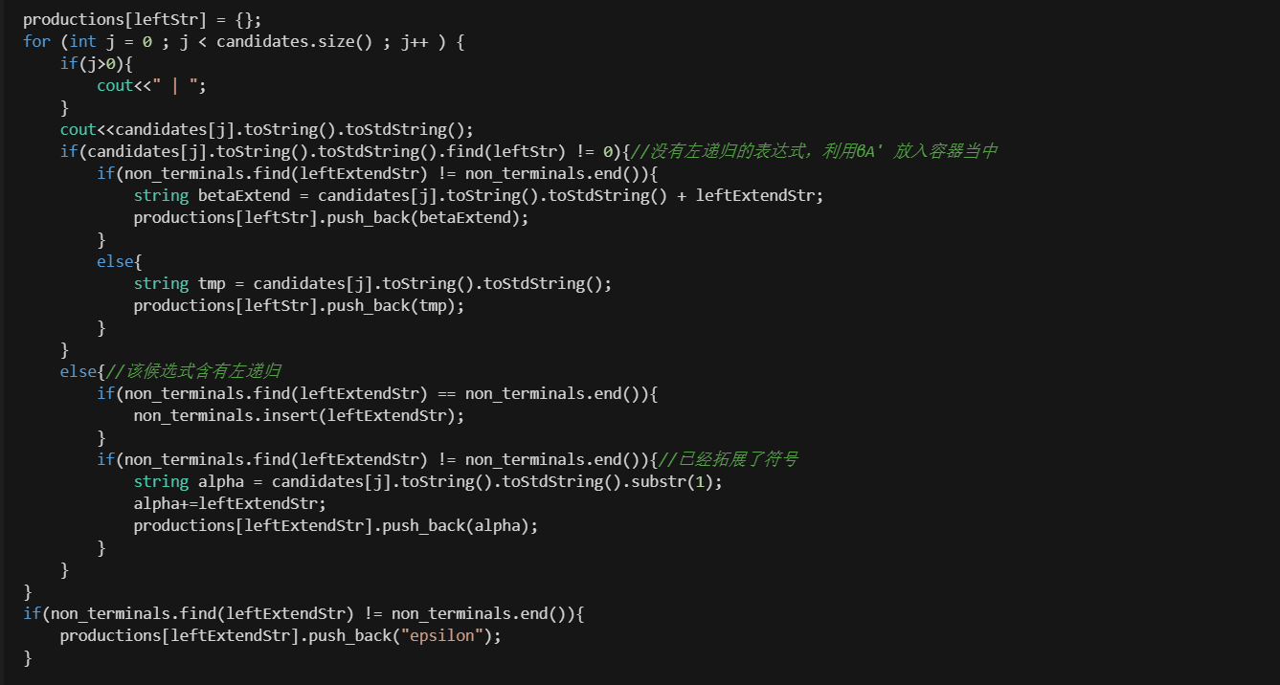
结果如下
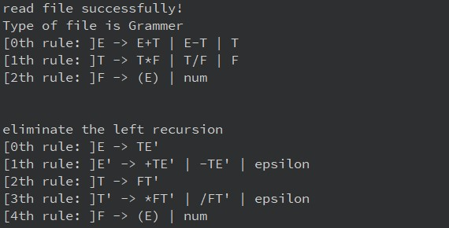
9.2消左公因子

消除左公因子需要找到候选式中的最长公共前缀，而且考虑到，可能存在如下可能
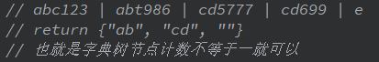
也就是说有左公因子的候选式不止一组，我们要找到所有的左公因子集合. {ab, cd , }
设计了TireTree数据结构，每一个节点代表一个字符，它的孩子节点各代表不同的字符，如果有公共的子串，他们就共享共同的子树或者节点。
找公共因子集合的函数如下
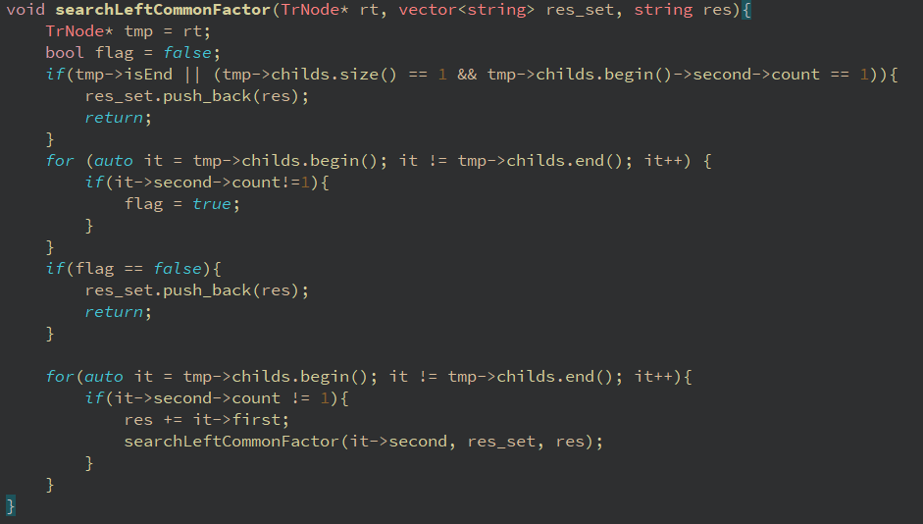
从相应的候选式中提取出左公因子，然后我们要消去他们。
具体思想就是，对候选式，匹配所有左公因子集里面的串，如果匹配上了，构造新的非终结符，如果这个非终结符还没有添加到V_N，非终结符集里面，就添加该非终结符和新的产生式，新的非终结符根据原产生式左边的非终结符+公共左因子的序号来构造，比如:
- >ab123|ab456|bc29|bd77
左公因子集 = {“ab”, “b”}
- >ab A1 | b A2
首先检查ab123 , 发现匹配左公因子ab,并且 新非终结符A1还没有添加到终结符集合V_N里面，所以添加A1, 构造新产生式 ab A1
A1就是指，有左公因子集ab的候选式，左公因子是集合中的第一个，所以下标是1，又因为左侧非终结符是A，所以新的非终结符是A1

结果
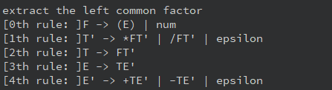

9.3构造first集

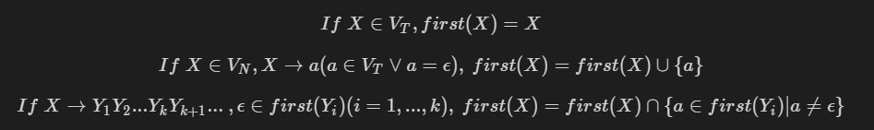
首先要初始化，让所有的标记数组first_constructed标记上false,然后对所有没有构造first集的非终结符构造first集
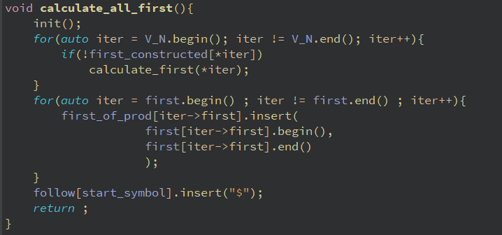
具体的first集构造
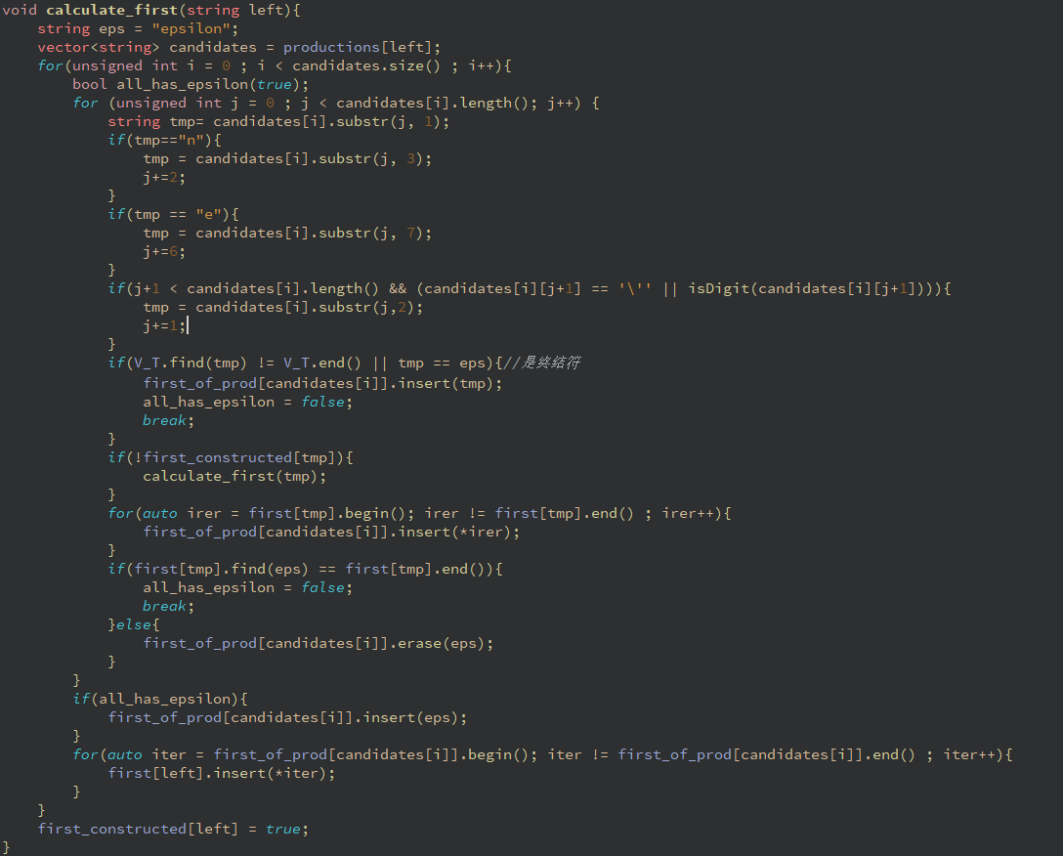
由于productions是unordered_map<string, vector<string>>,也就是说其中每个候选式都是string,所以每次取终结符或者非终结符的时候一定要考虑到完整性
结果如下
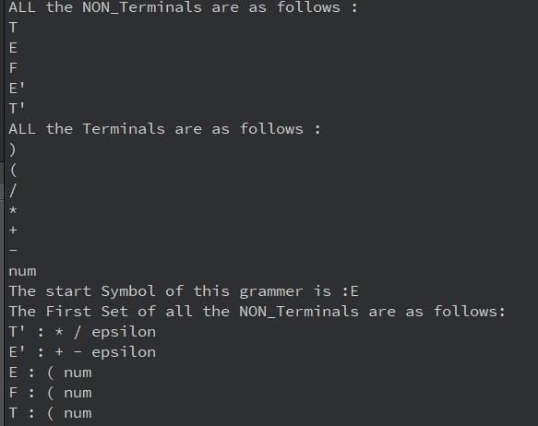
9.4构造follow集
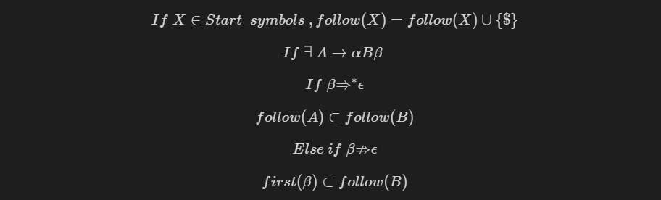
其中follow集存在如下情况
我们就加入一个二维数组，用来标记非终结符之间follow集互相包含的情况，当两者循环包含，意味着两者follow集相同
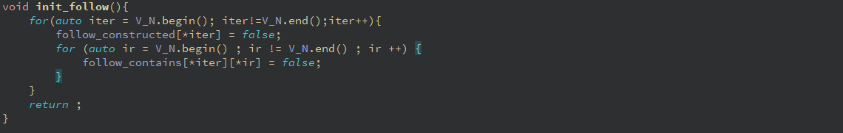

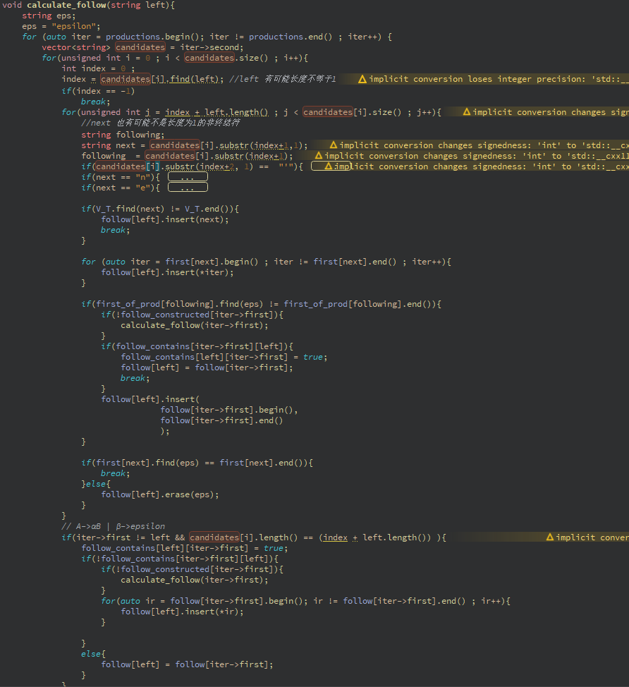
结果如下
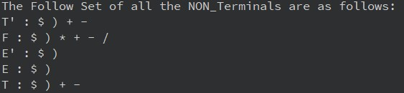
9.5构造LL1分析表(下表未对齐,经验证是正确的)
由于算法是对所有的非终结符，遍历终结符，根据first，follow集合构造LL1_table， 由于终结符中没有’$’,所以对于’$’最后一列，可以单独补上。
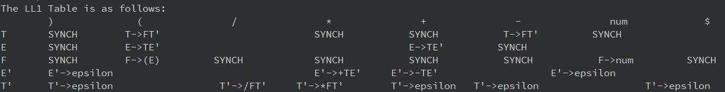
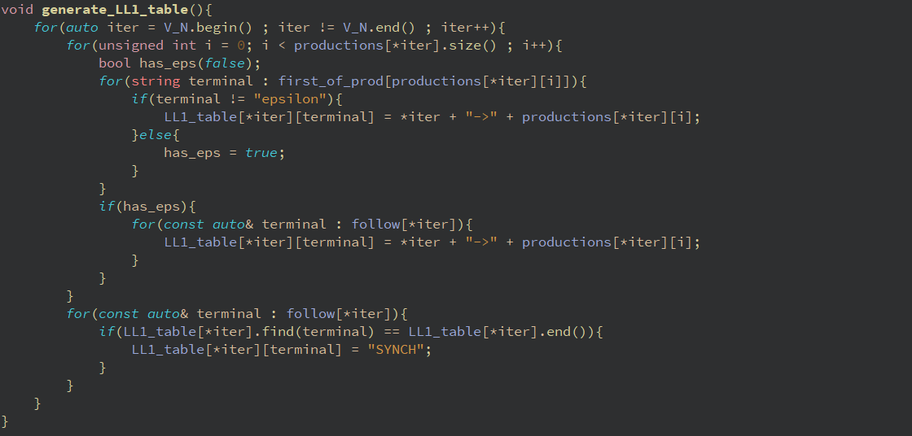
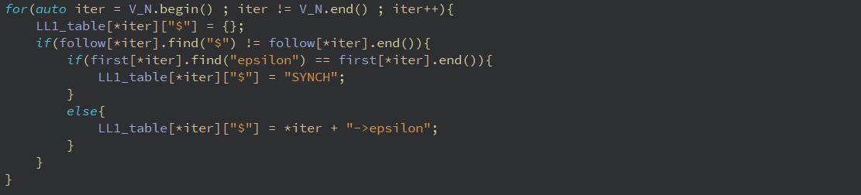
在这里填充了错误处理中的同步信号SYNCH
9.6
非递归预测下降分析，分析tokens流
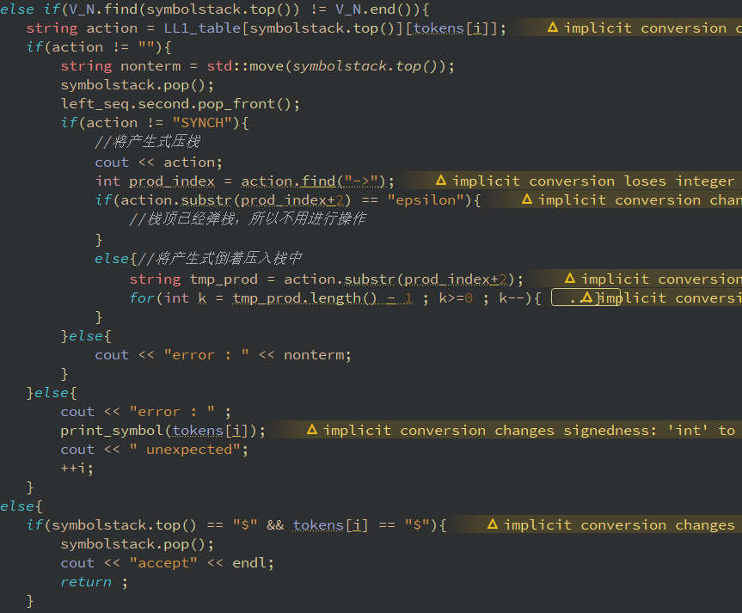
Test1.c 输入1$，结果如下
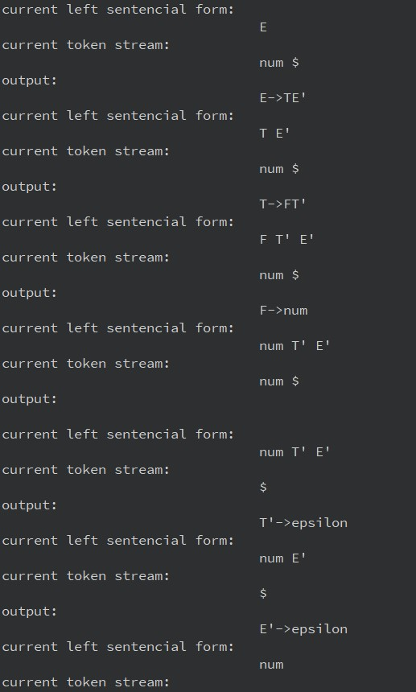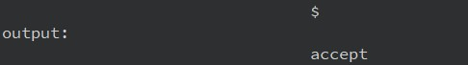
最终accept
Test3.c输入1+1 $，
Test4.c输入 2.3 + 4.6e2 $
结果如下
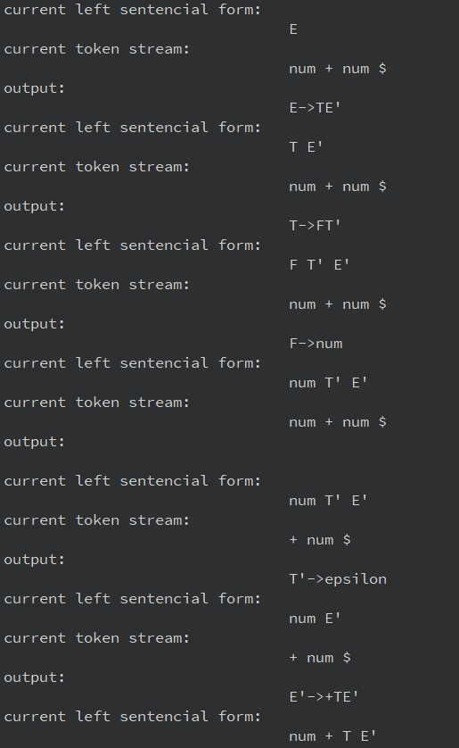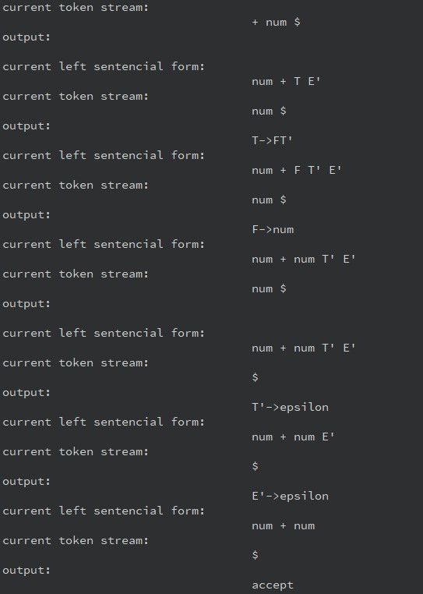
验证可以发现，这个文法是实现了+-*/四则运算
Test2.c 输入(2+3)*(4.6/7.1e9+0)$
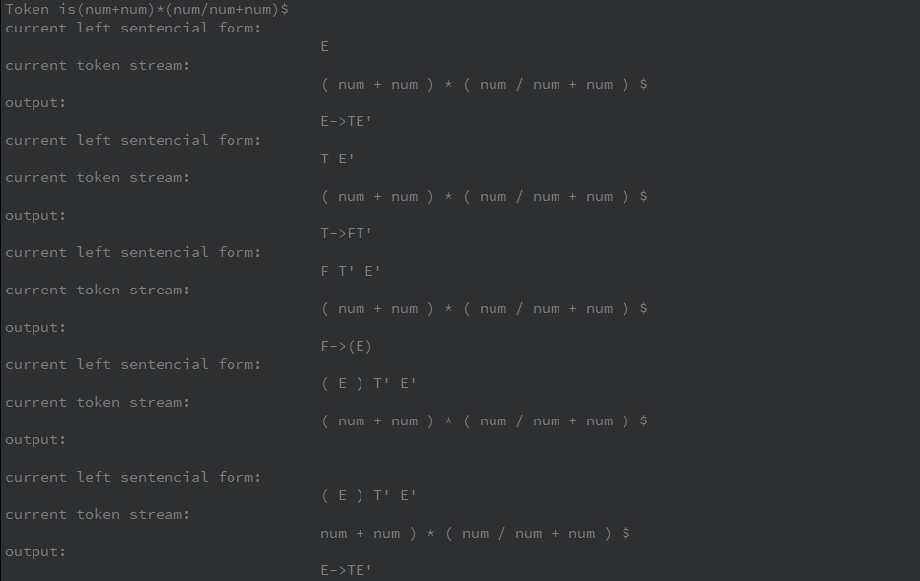
其中解析到token类型为数值，就返回字符串”num”
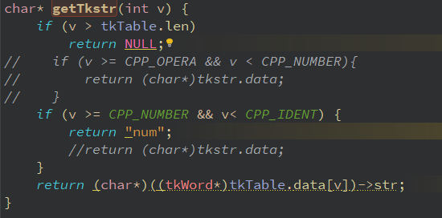
可以证明，对于词法分析中能识别的各种的数值类型，该语法分析器文法都可以按照num来对数字进行非递归预测下降分析。
其中SYNCH同步机制也进行了验证
Test5.c *1$
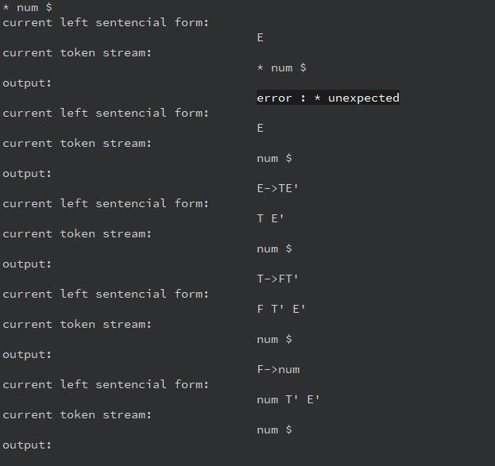
证明有效
还进行了一些测试
Test6.c输入 -37 * 2.99e8 $
Test7.c输入 0.0 / 0.1 $
- 实验心得
本次实验进行了4天时间，其中对数据结构进行了多次重构，最后得到了很大的提升，其中提取左公因子，构造follow集也对我的思维能力进行了锻炼，而且本次实验直接用到上一次实验所做的词法分析器，对于词法分析器的复用提出了挑战，也提醒了我在进行设计时要更多地考虑程序的可复用性。
- 不足
为了进行后续的语义分析，本来应该构造语法后缀表达式或者语法抽象树，但是由于时间原因，暂时放置了。另外，还要思考如何找到编程语言真正的通用文法，这样能让语法分析器的功能更加强大。

